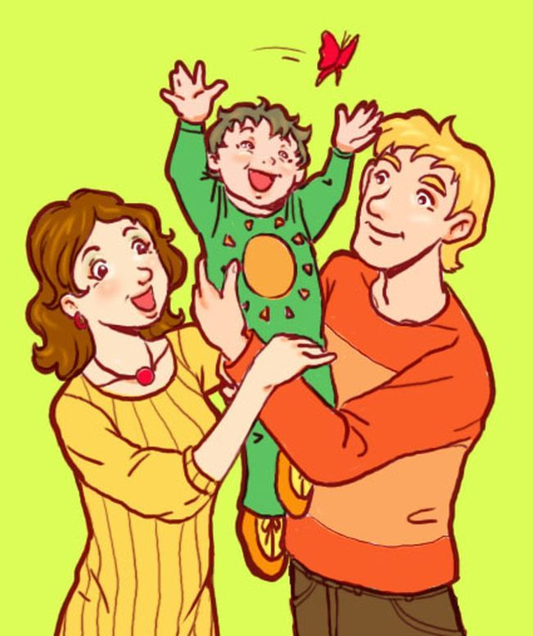
Влияние родительских установок
на развитие детей.

Негативные установки | Позитивные установки
"Горе ты моё!" Чувство вины, низкая самооценка, враждебное отношение к окружающим, отчуждение, конфликты с родителями. | "Счастье ты моё, радость моя!"
"Не твоего ума дело!" Низкая самооценка, задержки в психическом развитии, отсутствие своего мнения, робость, отчуждённость, конфликты с родителями. | "А ты как думаешь?".
"Ты совсем, как твой папа (мама)…". Трудности в общении с родителями, неадекватная самооценка, упрямство, повторение поведения родителя. | "Папа у нас замечательный человек!" "Мама у нас умница!".
"Неряха, грязнуля!". Чувство вины, страхи, рассеянность, невнимание к себе и своей внешности. | "Как приятно на тебя смотреть, когда ты чист и аккуратен!"
"Ты плохой, обижаешь маму, я уйду от тебя к другому ребёнку!". Чувство вины, страхи, тревожность, ощущение одиночества, нарушение сна, отчуждение от родителей. | "Я никогда тебя не оставлю, ты самый любимый!".
"Уйди с глаз моих, встань в угол!" Нарушения взаимоотношений с родителями, "уход" от них, скрытность, недоверие, озлобленность, агрессивность. | "Иди ко мне, давай во всём разберёмся вместе!"

Подготовила педагог-психолог: Покатаева С.О.

